Análisis Estadístico por Bandas, Estadísticas Multivariadas y Distancia Espectral entre Patrones de una Imagen Landsat TM

Giovanni Atlixqueño Lino
Departamento de Irrigación, Universidad Autónoma Chapingo
Teledetección
Dr. Lamine Diakité Diakité
28 de septiembre de 2026

Análisis Estadístico por Bandas, Estadísticas Multivariadas y Distancia Espectral entre Patrones de una Imagen Landsat TM
El presente trabajo analiza un fragmento de imagen de 14 filas por 15 columnas (210 píxeles) registrado en seis bandas del sensor Landsat TM: 1, 2, 3, 4, 5 y 7. El análisis se divide en tres partes. La primera describe cada banda por separado mediante la media, la mediana, la varianza, la desviación estándar, el coeficiente de variación, la asimetría y el histograma. La segunda estudia la relación entre bandas con la covarianza, la matriz de varianza-covarianza, la correlación y la matriz de correlación. La tercera caracteriza cuatro patrones espectrales mediante su vector medio, su forma espectral y la distancia espectral entre ellos. Todos los cálculos se encuentran en el libro de Excel que acompaña a este documento, en las hojas Est. por banda, Est. entre bandas y Patrones.
Las estadísticas se calcularon como muestrales, es decir, dividiendo entre n − 1, para mantener la coherencia con la función DESVEST.M (STDEV.S) empleada en las hojas originales de cada banda. Con 210 píxeles la diferencia respecto a las fórmulas poblacionales es menor al 0.5 %. La Tabla 1 resume la región del espectro que registra cada banda, información necesaria para interpretar los resultados (Chuvieco, 2010).
Tabla 1
Bandas del Sensor Landsat TM y su Aplicación Principal
Banda | Región | Longitud de onda (µm) | Aplicación principal
1 | Azul | 0.45–0.52 | Agua poco profunda; sensible a la atmósfera
2 | Verde | 0.52–0.60 | Pico de reflectancia de la vegetación en el visible
3 | Rojo | 0.63–0.69 | Absorción de la clorofila
4 | Infrarrojo cercano | 0.76–0.90 | Vigor de la vegetación; contraste agua-tierra
5 | Infrarrojo medio 1 | 1.55–1.75 | Humedad del suelo y de la vegetación
7 | Infrarrojo medio 2 | 2.08–2.35 | Minerales, tipos de suelo y humedad
Nota. Valores nominales tomados de Chuvieco (2010) y Jensen (2015).

Estadísticas por Banda
Estas estadísticas describen cada banda de manera independiente a partir de sus 210 niveles digitales (DN). Las fórmulas empleadas son las siguientes, donde x es el DN de cada píxel, n = 210, μ la media y s la desviación estándar.

Media
La media es el valor promedio de los niveles digitales de la banda y representa su brillo general. Se obtiene al sumar los 210 DN y dividir entre el número de píxeles (función PROMEDIO):
μ = Σx / n (1)

Mediana
La mediana es el valor central de los DN ordenados de menor a mayor; deja la mitad de los píxeles por debajo y la otra mitad por encima. Al no verse afectada por los valores extremos, su comparación con la media indica hacia dónde se inclina la distribución (función MEDIANA).

Varianza y Desviación Estándar
La varianza mide qué tan alejados están, en promedio, los DN respecto a la media, elevando al cuadrado cada diferencia. La desviación estándar es su raíz cuadrada y se expresa en las mismas unidades que los DN, por lo que representa el contraste de la banda (funciones VAR.S y DESVEST.M):
s² = Σ(x − μ)² / (n − 1) (2)
s = √s² (3)

Coeficiente de Variación
El coeficiente de variación (CV) expresa la desviación estándar como porcentaje de la media. Permite comparar la variabilidad de bandas con brillos promedio distintos:
CV = (s / μ) × 100 (4)

Asimetría
La asimetría indica si los DN se reparten de forma simétrica alrededor de la media. Un valor positivo señala una cola hacia los DN altos, un valor negativo una cola hacia los DN bajos y un valor cercano a cero una distribución simétrica. Se calculó con el coeficiente de Fisher (función COEFICIENTE.ASIMETRIA):
g = [n / ((n − 1)(n − 2))] Σ[(x − μ) / s]³ (5)
Los resultados de las seis bandas se presentan en la Tabla 2.
Tabla 2
Estadísticas Descriptivas por Banda
Banda | Media | Mediana | Varianza | Desv. estándar | CV (%) | Asimetría | Mín. | Máx.
1 | 43.63 | 43 | 29.62 | 5.44 | 12.47 | 0.222 | 34 | 54
2 | 19.62 | 19 | 8.26 | 2.87 | 14.65 | 0.261 | 15 | 27
3 | 20.97 | 20 | 17.40 | 4.17 | 19.89 | 0.511 | 14 | 31
4 | 31.13 | 32 | 62.00 | 7.87 | 25.29 | −0.097 | 15 | 47
5 | 36.88 | 36 | 104.58 | 10.23 | 27.73 | 0.227 | 17 | 63
7 | 18.86 | 18 | 28.93 | 5.38 | 28.52 | 0.835 | 10 | 34
Nota. Estadísticos muestrales calculados con los 210 píxeles de cada banda (hoja Est. por banda, rango A3:K9). DN = nivel digital.

Interpretación de las Estadísticas por Banda
Media. La banda 1 presenta el brillo promedio más alto (43.63 DN), aun cuando las superficies terrestres reflejan poca energía en el azul. Este comportamiento se explica por la dispersión atmosférica, que afecta sobre todo a las longitudes de onda cortas y añade un brillo de fondo a toda la banda (Chuvieco, 2010). Le siguen la banda 5 (36.88 DN) y la banda 4 (31.13 DN), mientras que las bandas 2, 3 y 7 tienen medias cercanas a 20 DN. Por lo tanto, la escena responde con más intensidad en el infrarrojo que en el verde y el rojo.
Mediana. En las bandas 1, 2, 3, 5 y 7 la mediana es ligeramente menor que la media (por ejemplo, 18 contra 18.86 DN en la banda 7), lo que indica que algunos píxeles con valores altos elevan el promedio. En la banda 4 ocurre lo contrario: la mediana (32 DN) supera a la media (31.13 DN), señal de una ligera cola hacia valores bajos. En todos los casos la diferencia es menor a 1 DN, de modo que la media representa adecuadamente el centro de cada banda.
Varianza y desviación estándar. La banda 5 (s² = 104.58; s = 10.23 DN) y la banda 4 (s² = 62.00; s = 7.87 DN) presentan la mayor dispersión, es decir, el mayor contraste entre los píxeles de la escena. Son las bandas que más información aportan para distinguir coberturas. En el extremo opuesto, la banda 2 (s = 2.87 DN) casi no varía, por lo que por sí sola discrimina poco entre superficies.
Coeficiente de variación. Ordenadas de menor a mayor variabilidad relativa, las bandas quedan así: banda 1 (12.47 %), banda 2 (14.65 %), banda 3 (19.89 %), banda 4 (25.29 %), banda 5 (27.73 %) y banda 7 (28.52 %). Las bandas visibles son relativamente homogéneas y las infrarrojas son las más heterogéneas. Destaca la banda 7, que tiene una desviación estándar moderada (5.38 DN) pero el CV más alto, debido a que su media es la más baja de la imagen.
Asimetría. Cinco bandas muestran asimetría positiva. Con el criterio de considerar aproximadamente simétrica una distribución con |g| < 0.5, las bandas 1, 2, 4 y 5 se comportan de forma casi simétrica (−0.097 a 0.261). Las bandas 3 (0.511) y 7 (0.835) tienen asimetría positiva moderada: la mayoría de sus píxeles se concentra en DN bajos y un grupo reducido de píxeles brillantes forma una cola hacia la derecha. La banda 4 es la única con valor negativo, aunque muy cercano a cero.

Histograma
Para construir los histogramas se utilizaron clases de 2 DN de ancho a partir de DN = 10, con lo que se cubre desde el valor mínimo de toda la imagen (10 DN, banda 7) hasta el máximo (63 DN, banda 5) en 27 clases, de 10–11 a 62–63. La frecuencia de cada clase se obtuvo con la función CONTAR.SI.CONJUNTO y la suma de cada columna es 210, lo que comprueba que ningún píxel quedó fuera. La Figura 1 muestra los seis histogramas con el mismo eje horizontal para facilitar su comparación.
Figura 1
Histogramas de Frecuencia de las Seis Bandas
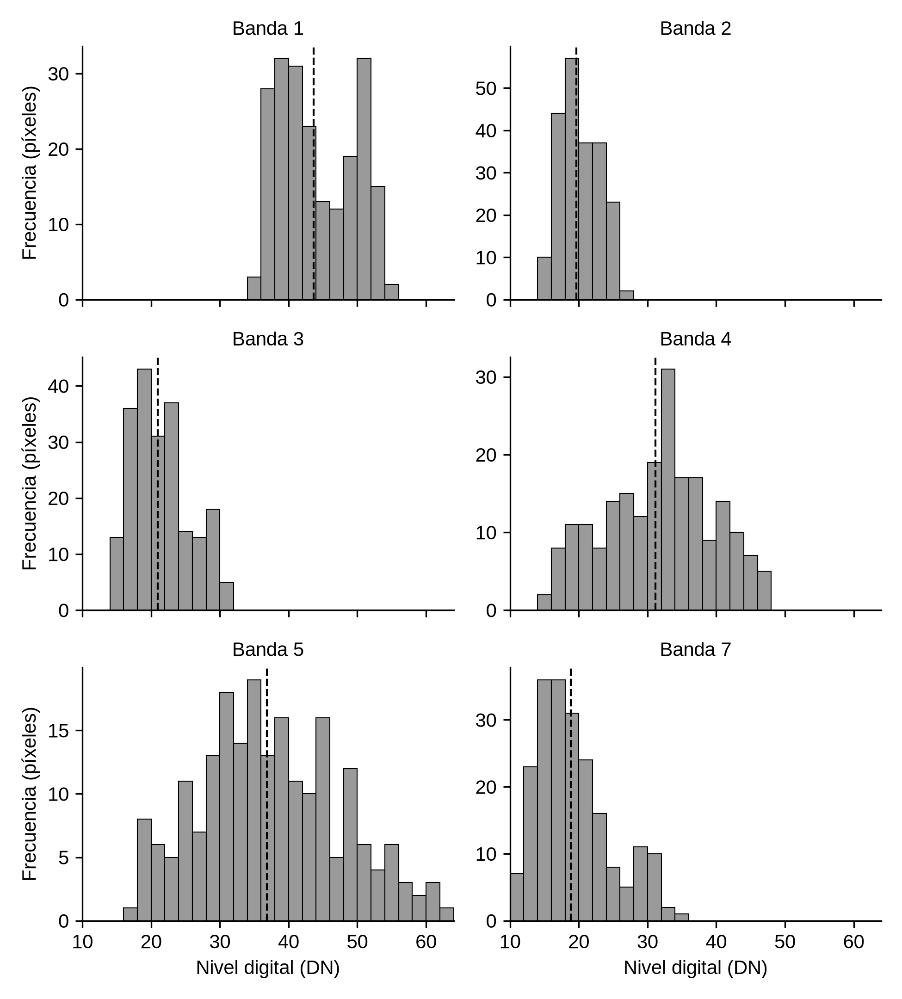
Nota. Clases de 2 DN; n = 210 píxeles por banda. La línea discontinua indica la media de cada banda. Elaboración propia con datos de la hoja Est. por banda.

Interpretación de los Histogramas
Banda 1. El histograma es bimodal, con dos picos de igual altura en las clases 38–39 y 50–51 DN (32 píxeles cada uno), separados por un valle en 44–47 DN. Esto indica dos tipos de superficie: la parte superior de la imagen, más oscura (37 a 43 DN), y las filas inferiores, más brillantes (48 a 54 DN). La media (43.63 DN) cae precisamente en el valle, por lo que no describe bien a ninguno de los dos grupos.
Banda 2. Presenta un solo pico estrecho en 18–19 DN (57 píxeles) y ocupa apenas siete clases (14 a 27 DN). La forma concentrada confirma su bajo contraste.
Banda 3. Tiene un pico principal en 18–19 DN (43 píxeles) y un segundo grupo pequeño en 28–29 DN (18 píxeles), que forma la cola derecha responsable de su asimetría positiva (0.511).
Banda 4. Los DN se reparten de 14 a 47 con un pico en 32–33 DN (31 píxeles) y frecuencias intermedias a ambos lados. Esta distribución amplia indica la mezcla de coberturas con respuestas muy distintas en el infrarrojo cercano, razón por la cual esta banda se utilizó para definir los patrones.
Banda 5. Es el histograma más extendido (16 a 63 DN) y no tiene un pico dominante: la clase más frecuente (34–35 DN) reúne solo 19 píxeles. Su forma aplanada y con varios máximos locales corresponde a la mayor varianza de la imagen.
Banda 7. Los píxeles se concentran entre 12 y 21 DN, con picos en 14–15 y 16–17 DN (36 píxeles cada uno), y aparece un pequeño grupo secundario en 28–31 DN. Este grupo forma una cola larga hacia la derecha, congruente con la asimetría más alta de la imagen (0.835).

Estadísticas Multivariadas entre Bandas
Las estadísticas multivariadas comparan las bandas de dos en dos para conocer cómo cambia el DN de una banda cuando cambia el de otra en el mismo píxel. Como las seis matrices tienen el mismo tamaño (14 × 15), cada celda corresponde al mismo punto del terreno en todas las bandas.

Covarianza
La covarianza entre las bandas i y j multiplica, para cada píxel, la desviación respecto a la media en ambas bandas y promedia esos productos (función COVARIANZA.M):
Cov(i, j) = Σ(x_{i} − μ_{i})(x_{j} − μ_{j}) / (n − 1) (6)
Un valor positivo indica que ambas bandas aumentan o disminuyen juntas; un valor negativo, que cuando una aumenta la otra disminuye; y un valor cercano a cero, que no existe relación lineal entre ellas.

Matriz de Varianza-Covarianza
La matriz de varianza-covarianza reúne las covarianzas de todos los pares de bandas (Tabla 3). Su diagonal contiene la varianza de cada banda, ya que Cov(i, i) = s_{i}², y coincide con la columna de varianza de la Tabla 2. Además, la matriz es simétrica, porque Cov(i, j) = Cov(j, i).
Tabla 3
Matriz de Varianza-Covarianza entre Bandas
Banda | 1 | 2 | 3 | 4 | 5 | 7
1 | 29.62 | 14.33 | 20.20 | −11.47 | 13.59 | 21.90
2 | 14.33 | 8.26 | 11.55 | 0.28 | 14.97 | 13.61
3 | 20.20 | 11.55 | 17.40 | 1.28 | 25.06 | 20.69
4 | −11.47 | 0.28 | 1.28 | 62.00 | 57.14 | 9.85
5 | 13.59 | 14.97 | 25.06 | 57.14 | 104.58 | 42.10
7 | 21.90 | 13.61 | 20.69 | 9.85 | 42.10 | 28.93
Nota. Valores en DN². La diagonal corresponde a la varianza de cada banda (hoja Est. entre bandas, rango B5:G10).

Interpretación de la Matriz de Varianza-Covarianza
Las covarianzas más grandes se presentan entre las bandas 4 y 5 (57.14), 5 y 7 (42.10) y 3 y 5 (25.06), lo que indica que los píxeles que aumentan en el infrarrojo cercano también tienden a aumentar en el infrarrojo medio. Entre las bandas visibles las covarianzas son positivas y moderadas (14.33 a 20.20), señal de que varían juntas.
La única covarianza negativa es la de las bandas 1 y 4 (−11.47): donde el azul aumenta, el infrarrojo cercano disminuye. Los pares 2–4 (0.28) y 3–4 (1.28) tienen covarianzas casi nulas, de modo que el infrarrojo cercano varía de forma independiente del verde y del rojo. Sin embargo, la covarianza depende de la escala de cada banda: la banda 5 produce valores grandes solo porque tiene la mayor varianza. Por ello, para comparar la fuerza de las relaciones se utiliza la correlación.

Correlación
El coeficiente de correlación de Pearson (r) divide la covarianza entre el producto de las desviaciones estándar de ambas bandas. Así se elimina el efecto de la escala y el resultado queda entre −1 y 1 (función COEF.DE.CORREL):
r(i, j) = Cov(i, j) / (s_{i} · s_{j}) (7)
Para interpretar los valores se adoptó el siguiente criterio: |r| ≥ 0.80, relación fuerte; de 0.50 a 0.79, moderada; de 0.30 a 0.49, débil; y menor a 0.30, muy débil o nula.

Matriz de Correlación
Tabla 4
Matriz de Correlación entre Bandas
Banda | 1 | 2 | 3 | 4 | 5 | 7
1 | 1 | 0.917 | 0.890 | −0.268 | 0.244 | 0.748
2 | 0.917 | 1 | 0.964 | 0.012 | 0.510 | 0.880
3 | 0.890 | 0.964 | 1 | 0.039 | 0.588 | 0.923
4 | −0.268 | 0.012 | 0.039 | 1 | 0.710 | 0.233
5 | 0.244 | 0.510 | 0.588 | 0.710 | 1 | 0.765
7 | 0.748 | 0.880 | 0.923 | 0.233 | 0.765 | 1
Nota. Coeficiente de correlación de Pearson, adimensional (hoja Est. entre bandas, rango B14:G19).

Interpretación de la Matriz de Correlación
Redundancia en el visible. Las bandas visibles están fuertemente correlacionadas entre sí: 2–3 (r = 0.964), 1–2 (r = 0.917) y 1–3 (r = 0.890). En el par 2–3, r² = 0.93, es decir, el 93 % de la variación de una banda se explica por la otra. La banda 7 también se asocia fuertemente con las bandas 3 (0.923) y 2 (0.880). En consecuencia, estas bandas contienen información muy parecida y usar todas ellas agrega poca información nueva.
Independencia de la banda 4. El infrarrojo cercano casi no se relaciona con las bandas visibles (r = −0.268 con la banda 1, 0.012 con la 2 y 0.039 con la 3). Esta independencia es típica de escenas con vegetación, que absorbe la radiación roja para la fotosíntesis y refleja intensamente el infrarrojo cercano (Jensen, 2015). Por ello, la banda 4 aporta la información más original del conjunto.
Relaciones moderadas y débiles. Las bandas infrarrojas se relacionan de forma moderada: 4–5 (0.710) y 5–7 (0.765); también la banda 5 con las bandas 3 (0.588) y 2 (0.510). Las relaciones 1–5 (0.244) y 4–7 (0.233) son muy débiles.
Consecuencia práctica. Para una composición a color o una clasificación con pocas bandas conviene combinar las bandas 4 y 5 con una sola banda visible (por ejemplo, la 3), en lugar de utilizar tres bandas visibles que repiten casi la misma información.

Patrones

Definición de los Patrones y Vector Medio
Los patrones se definieron en la hoja Conjunto seleccionando las zonas de la imagen según la clase de DN de la banda 4, que es la de mayor independencia respecto al resto y una de las de mayor contraste. Se establecieron cuatro clases: 1 a 20, 21 a 30, 31 a 40 y 41 a 70 DN, que agrupan 27, 66, 82 y 35 píxeles, respectivamente (12.9 %, 31.4 %, 39.0 % y 16.7 % de la imagen). El patrón 4 ocupa principalmente la zona superior central de la imagen y el patrón 1 la esquina inferior izquierda y el borde derecho.
El vector medio de un patrón es la media de sus píxeles en cada banda. Está formado por seis valores y representa el píxel típico del patrón, es decir, su centro en el espacio espectral (Tabla 5).
Tabla 5
Vector Medio de cada Patrón
Patrón | Píxeles | Banda 1 | Banda 2 | Banda 3 | Banda 4 | Banda 5 | Banda 7
1 | 27 | 46.15 | 19.48 | 20.04 | 18.11 | 22.48 | 15.41
2 | 66 | 44.12 | 19.45 | 20.76 | 26.23 | 32.67 | 18.29
3 | 82 | 43.62 | 19.93 | 21.87 | 34.39 | 41.76 | 20.43
4 | 35 | 40.80 | 19.31 | 20.00 | 42.77 | 44.49 | 18.91
Nota. Valores en DN. Clases de la banda 4 que definen cada patrón: 1 = 1–20, 2 = 21–30, 3 = 31–40 y 4 = 41–70 DN (hoja Patrones, rango B13:G16, vinculado a la hoja Conjunto).

Forma Espectral
La forma espectral, también llamada firma o curva espectral, se obtiene al graficar el vector medio de cada patrón: las bandas en el eje horizontal y el DN medio en el eje vertical, con una línea por patrón (Figura 2). La curva muestra cómo responde cada patrón a lo largo del espectro.
Figura 2
Forma Espectral (Vector Medio) de los Cuatro Patrones
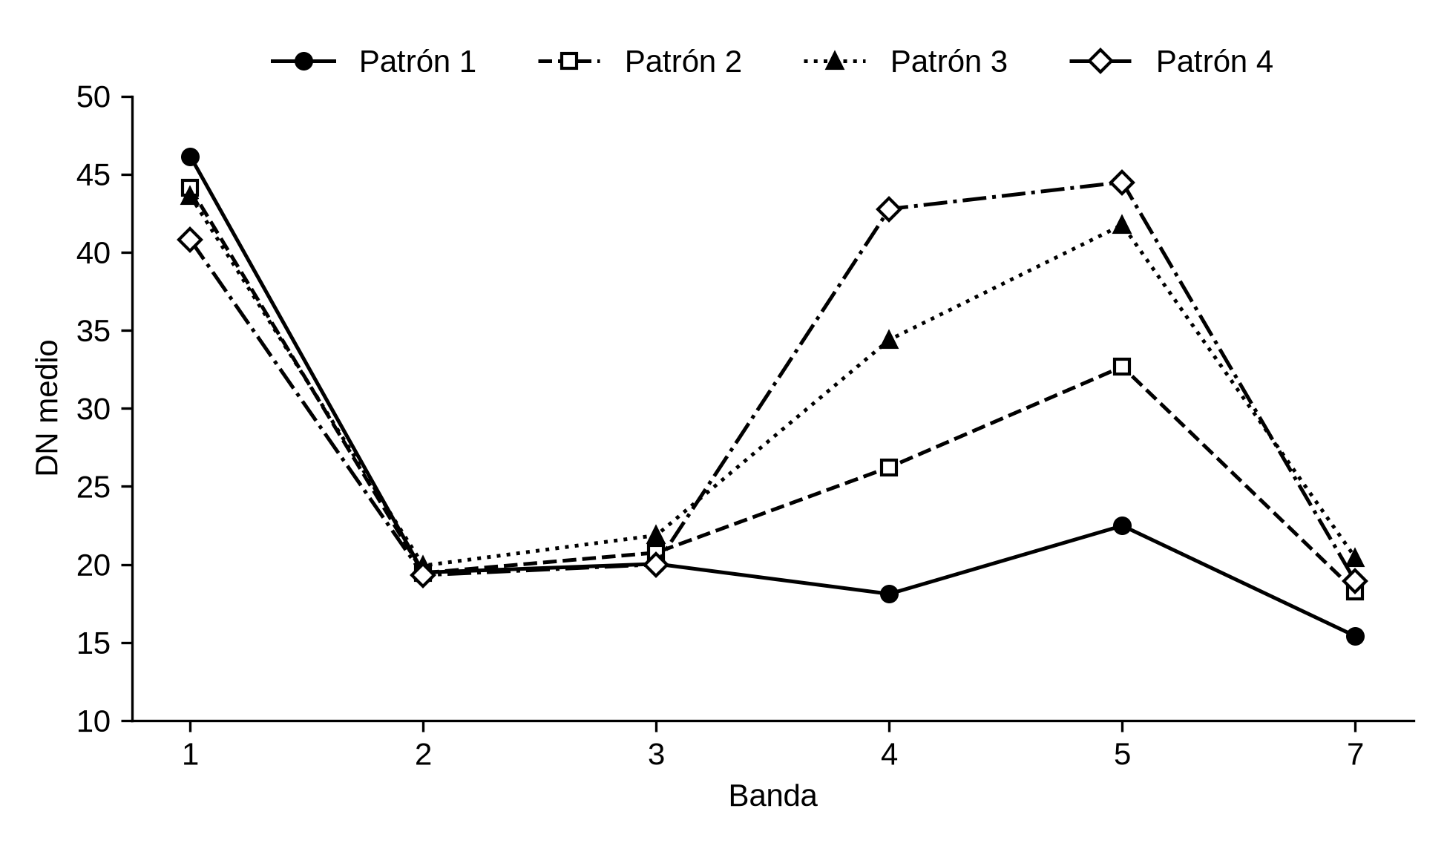
Nota. Elaboración propia con los vectores medios de la Tabla 5.

Interpretación de la Forma Espectral
Región visible (bandas 1 a 3). Las cuatro curvas casi se enciman. En las bandas 2 y 3 los patrones difieren menos de 2 DN, por lo que con estas bandas sería muy difícil separarlos. Solo en la banda 1 existe una diferencia apreciable, pero en orden inverso: el patrón 1 es el más brillante (46.15 DN) y el patrón 4 el más oscuro (40.80 DN), comportamiento congruente con la correlación negativa entre las bandas 1 y 4.
Región infrarroja (bandas 4 y 5). Las curvas se separan con claridad. En la banda 4 el DN medio va de 18.11 (patrón 1) a 42.77 (patrón 4) y en la banda 5 de 22.48 a 44.49. En la banda 7 las curvas vuelven a acercarse (15.41 a 20.43 DN).
Forma de las curvas. El patrón 4 pasa de 20.00 DN en el rojo a 42.77 DN en el infrarrojo cercano, un aumento de más del doble que caracteriza a la vegetación vigorosa. Los patrones 3 y 2 muestran el mismo ascenso, pero menos pronunciado. En el patrón 1, en cambio, el infrarrojo cercano (18.11 DN) queda por debajo del rojo (20.04 DN), por lo que no corresponde a vegetación; su baja respuesta en todo el infrarrojo sugiere suelo húmedo, agua con sedimentos o superficies sin cobertura vegetal. Como apoyo, el índice NDVI = (B4 − B3) / (B4 + B3), calculado con los vectores medios, da −0.05, 0.12, 0.22 y 0.36 para los patrones 1 a 4, lo que indica un aumento gradual de la cobertura vegetal. Debido a que se trabajó con DN y no con reflectancia, este resultado es solo indicativo y requiere verificación en campo.

Distancia Espectral
La distancia espectral mide qué tan diferentes son dos patrones a partir de sus vectores medios. Se utilizó la distancia euclidiana, que es la longitud de la línea recta que une los centros de ambos patrones en el espacio de seis bandas (Richards, 2013):
D(a, b) = √Σ(μ_{a,k} − μ_{b,k})² (8)
donde μ_{a,k} y μ_{b,k} son las medias de los patrones a y b en la banda k. Enseguida se presenta el cálculo para cada par de patrones, con las bandas en el orden 1, 2, 3, 4, 5 y 7.
Patrón 1 y patrón 2:
D = √[(46.15 − 44.12)² + (19.48 − 19.45)² + (20.04 − 20.76)² + (18.11 − 26.23)² + (22.48 − 32.67)² + (15.41 − 18.29)²]
D = √(4.11 + 0.00 + 0.52 + 65.87 + 103.74 + 8.30)
D = √182.54 = 13.51 DN
Patrón 1 y patrón 3:
D = √[(46.15 − 43.62)² + (19.48 − 19.93)² + (20.04 − 21.87)² + (18.11 − 34.39)² + (22.48 − 41.76)² + (15.41 − 20.43)²]
D = √(6.38 + 0.20 + 3.34 + 265.01 + 371.51 + 25.19)
D = √671.64 = 25.92 DN
Patrón 1 y patrón 4:
D = √[(46.15 − 40.80)² + (19.48 − 19.31)² + (20.04 − 20.00)² + (18.11 − 42.77)² + (22.48 − 44.49)² + (15.41 − 18.91)²]
D = √(28.60 + 0.03 + 0.00 + 608.13 + 484.19 + 12.30)
D = √1133.25 = 33.66 DN
Patrón 2 y patrón 3:
D = √[(44.12 − 43.62)² + (19.45 − 19.93)² + (20.76 − 21.87)² + (26.23 − 34.39)² + (32.67 − 41.76)² + (18.29 − 20.43)²]
D = √(0.25 + 0.22 + 1.23 + 66.63 + 82.62 + 4.58)
D = √155.53 = 12.47 DN
Patrón 2 y patrón 4:
D = √[(44.12 − 40.80)² + (19.45 − 19.31)² + (20.76 − 20.00)² + (26.23 − 42.77)² + (32.67 − 44.49)² + (18.29 − 18.91)²]
D = √(11.03 + 0.02 + 0.57 + 273.71 + 139.69 + 0.39)
D = √425.42 = 20.63 DN
Patrón 3 y patrón 4:
D = √[(43.62 − 40.80)² + (19.93 − 19.31)² + (21.87 − 20.00)² + (34.39 − 42.77)² + (41.76 − 44.49)² + (20.43 − 18.91)²]
D = √(7.96 + 0.38 + 3.48 + 70.24 + 7.45 + 2.29)
D = √91.80 = 9.58 DN
La Tabla 6 reúne los resultados en forma de matriz. La diagonal es cero porque cada patrón está a distancia nula de sí mismo, y la matriz es simétrica.
Tabla 6
Matriz de Distancia Espectral Euclidiana entre Patrones
Patrón | Patrón 1 | Patrón 2 | Patrón 3 | Patrón 4
Patrón 1 | 0.00 | 13.51 | 25.92 | 33.66
Patrón 2 | 13.51 | 0.00 | 12.47 | 20.63
Patrón 3 | 25.92 | 12.47 | 0.00 | 9.58
Patrón 4 | 33.66 | 20.63 | 9.58 | 0.00
Nota. Valores en DN (hoja Patrones, rango B21:E24).

Interpretación de la Distancia Espectral
Ordenados de mayor a menor distancia, los pares quedan así: 1–4 (33.66 DN), 1–3 (25.92 DN), 2–4 (20.63 DN), 1–2 (13.51 DN), 2–3 (12.47 DN) y 3–4 (9.58 DN). Los patrones 1 y 4 son los más diferentes y, por lo tanto, los más fáciles de separar, ya que corresponden a los extremos de la banda 4 y a las curvas más alejadas de la Figura 2. En contraste, los pares formados por patrones de clases contiguas (1–2, 2–3 y 3–4) tienen las distancias más cortas; el par 3–4 es el más cercano y, en consecuencia, el que un clasificador confundiría con mayor facilidad.
Al descomponer la suma de las diferencias al cuadrado se observa que las bandas 4 y 5 aportan entre el 84.6 % y el 97.2 % de la distancia en todos los pares (por ejemplo, 96.4 % en el par 1–4), mientras que las bandas visibles aportan menos del 3 % en cinco de los seis pares. Esto coincide con la forma espectral: los patrones se diferencian casi exclusivamente en el infrarrojo. El par 3–4 es la excepción parcial: en la banda 5 sus medias son muy parecidas (41.76 y 44.49 DN), de modo que la banda 4 aporta por sí sola el 76.5 % de su distancia y la separación depende casi por completo de ella.
Cabe señalar que la distancia euclidiana solo considera los centros de los patrones y no la dispersión de sus píxeles. Dos patrones con centros cercanos pueden ser separables si sus píxeles están muy concentrados, y dos patrones alejados pueden traslaparse si sus píxeles están muy dispersos. Además, como los patrones se definieron a partir de rangos de la banda 4, la separación en esa banda está garantizada en parte por el propio método. Para confirmar la separabilidad sería conveniente complementar este análisis con medidas que incluyan la covarianza de cada patrón, como la divergencia transformada o la distancia de Jeffries-Matusita (Richards, 2013).

Conclusiones
El análisis por banda mostró que las bandas infrarrojas 4 y 5 concentran el mayor contraste de la escena (desviaciones estándar de 7.87 y 10.23 DN), mientras que la banda 2 es la más homogénea. La banda 1 presenta el brillo medio más alto por efecto de la dispersión atmosférica y un histograma bimodal que revela dos zonas de la imagen, y la banda 7 tiene la mayor variabilidad relativa y la asimetría positiva más marcada.
Las estadísticas multivariadas evidenciaron una fuerte redundancia entre las bandas visibles y la banda 7 (r de 0.88 a 0.96), en tanto que la banda 4 resultó prácticamente independiente del visible. Por ello, una selección eficiente de bandas debe incluir la 4 y la 5 junto con una sola banda visible.
Los cuatro patrones son casi indistinguibles en el visible y se separan en el infrarrojo, con una forma espectral que va de una superficie sin vegetación (patrón 1) a una cobertura vegetal vigorosa (patrón 4). La distancia espectral confirma que el par 1–4 es el más separable (33.66 DN) y que el par 3–4 es el menos separable (9.58 DN), por lo que las clases contiguas son las que presentarían mayor riesgo de confusión en una clasificación.

Referencias
Chuvieco, E. (2010). Teledetección ambiental: La observación de la Tierra desde el espacio (3.ª ed.). Ariel.
Jensen, J. R. (2015). Introductory digital image processing: A remote sensing perspective (4th ed.). Pearson.
Richards, J. A. (2013). Remote sensing digital image analysis: An introduction (5th ed.). Springer.

